OPIS PRZEDMIOTU ZAMÓWIENIA

Nazwa przedmiotu zamówienia:

„Modernizacja serwerowni – klimatyzacja precyzyjna” w lokalizacjach: Katowice ul. Ceglana 35 i Medyków 14.

NAZWA i ADRES INWESTORA / ZAMAWIAJĄCEGO:
Uniwersyteckie Centrum Kliniczne im. prof. K. Gibińskiego
Śląskiego Uniwersytetu Medycznego w Katowicach;
40-514 Katowice, ul. Ceglana 35
tel. centrala: 32 358 12 00, fax.: 32 25 18 437

LOKALIZACJA USŁUGI:
40-952 Katowice, ul. Ceglana 35; k.m. 66 nr dz.115/13;dz.118/1.
40-752 Katowice, ul. Medyków 14 ; Dz. Ligota k.m. 90 nr dz.7/29, k.m.65 nr dz.1/10.

OPRACOWAŁA: mgr inż. Aleksandra Kowolik, inż. Adam Sochacki

DATA OPRACOWANIA: czerwiec 2022 r.

SPIS TREŚCI:

STRONA TYTUŁOWA OPISU PRZEDMIOTU ZAMÓWIENIA

A. Nazwy i kody przedmiotu zamówienia wg CPV

B. Opis ogólny przedmiotu zamówienia
B1: Opis klimatyzowanych pomieszczeń B2: Zakres prac
B3: Wymagania Zamawiającego i parametry jakie powinny spełniać dostarczone
urządzenia.
C. Część informacyjna.
a) Załącznik nr 1.1 - Plan sytuacyjny - lokalizacja Ceglana 35. b) Załącznik nr 1.2 – Plan sytuacyjny – lokalizacja Medyków 14.
c) Załącznik nr 1.3 - Usytuowanie Serwerowni 1 w lok. Ceglana. d) Załącznik nr 1.4 - Usytuowanie Serwerowni 2 w lok. Ceglana.
e) Załącznik nr 1.5 - Usytuowanie Serwerowni w lok. Medyków. f) Załącznik nr 1.6 – Zwymiarowana Serwerownia 1 w lok. Ceglana. g) Załącznik nr 1.7 – Zwymiarowana Serwerownia 2 w lok. Ceglana. h) Załącznik nr 1.8 – Zwymiarowana Serwerownia w lok. Medyków.

A. Nazwy i kody przedmiotu zamówienia wg CPV

Kod CPV: 42500000-1 Urządzenia chłodzące i wentylacyjne.
45310000-3 Roboty instalacyjne elektryczne.
45311000-0 Roboty w zakresie okablowania oraz instalacji elektrycznych.

B. Opis ogólny przedmiotu zamówienia.
Wykonanie instalacji klimatyzacji precyzyjnej w serwerowniach wraz z doborem urządzeń na terenie Uniwersyteckiego Centrum Klinicznego im. prof. K. Gibińskiego ŚUM w Katowicach, przy ul. Ceglanej 35 i przy ul. Medyków 14.
B.1 Opis klimatyzowanych pomieszczeń:

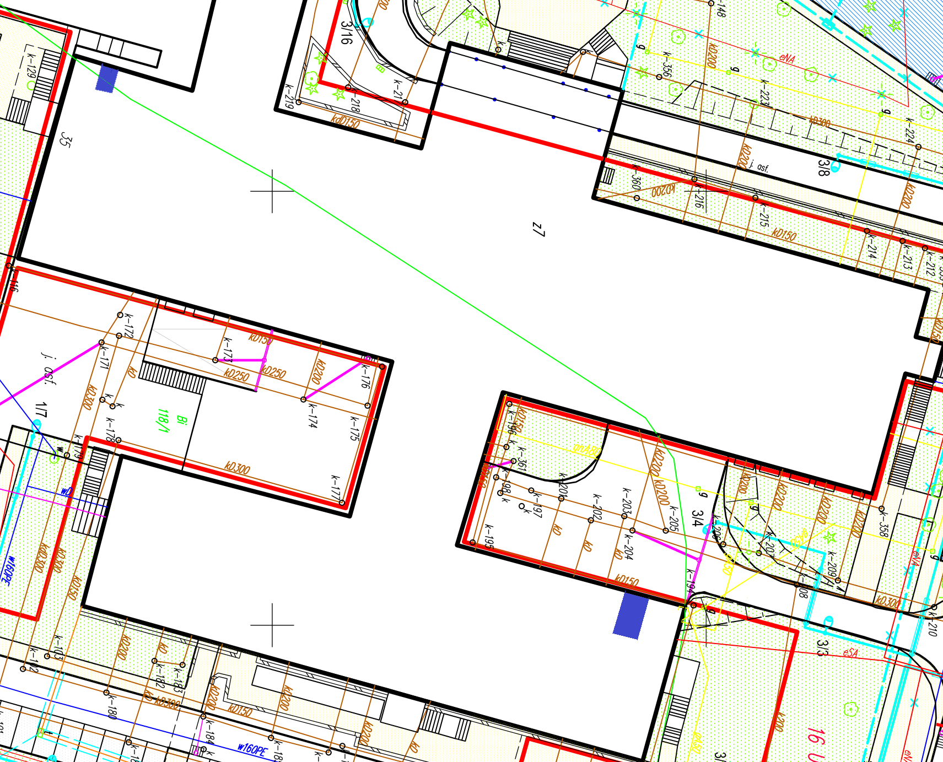

Serwerownia 1

Serwerownia 2
Serwerownia 1 – pomieszczenie E169 – budynek Instytutu w lokalizacji Ceglana 35.

Pomieszczenie o wymiarach 2,58 x 4,30 H=2,5 m, podłoga techniczna H=0,2 m, poziom p.1.
Moc elektryczna (wykorzystywana) 7,1 kW.
Zamawiający wymaga utrzymania temperatury w pomieszczeniu 19^{O}C w ciągu całego roku.

Serwerownia 2 – pomieszczenie C016 – budynek Kliniki w lokalizacji Ceglana 35.

Pomieszczenie o wymiarach 2,55 x 4,30 H=2,66 m, podłoga techniczna H=0,3 m, parter.
Moc elektryczna (wykorzystywana) 3,5 kW.
Zamawiający wymaga utrzymania temperatury w pomieszczeniu 19^{O}C w ciągu całego roku.

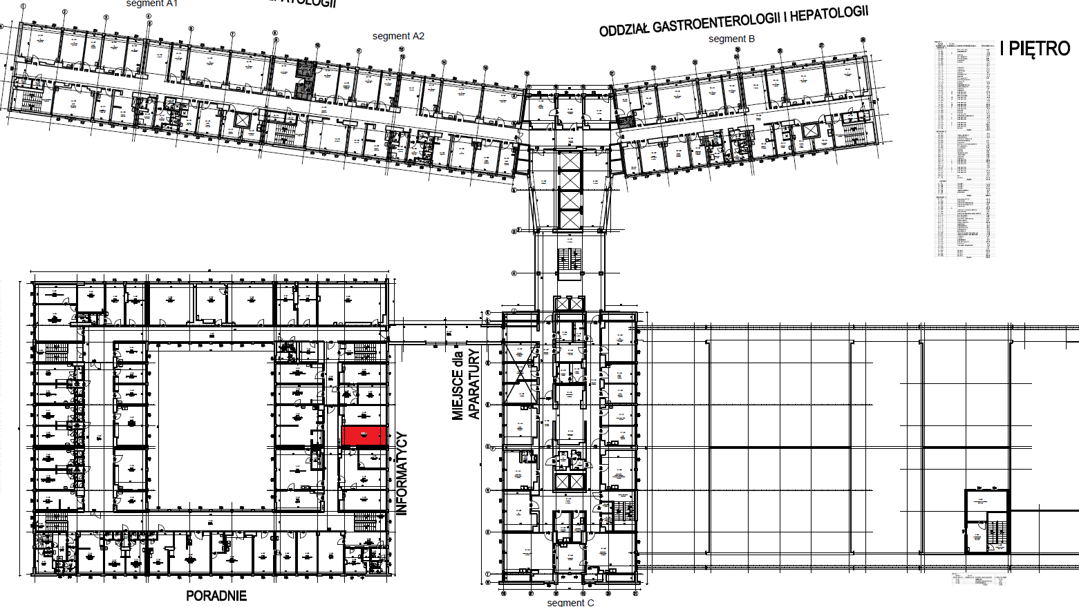
Serwerownia 3

Serwerownia 3 - pomieszczenie 2.1.26 – w lokalizacji Medyków14.

Pomieszczenie o wymiarach 2,75 x 6,30 H=3,10 m, brak podłogi technicznej, poziom p.1.
Moc elektryczna (przyłączeniowa) 45 kW.
Zamawiający wymaga utrzymania temperatury w pomieszczeniu 19^{O}C w ciągu całego roku.

B2: Zakres prac:
Dobór mocy chłodniczej klimatyzatorów na podstawie gabarytów pomieszczenia, wymaganej temperatury w pomieszczeniu a następnie dostawa, montaż i uruchomienie klimatyzacji precyzyjnej wraz z materiałami niezbędnymi do jej instalacji i prawidłowego działania wg poniższego zestawienia:
- wykonanie instalacji elektrycznych zasilających klimatyzację,
- wykonanie przejść instalacyjnych przez elementy konstrukcyjne budynków,
- wykonanie instalacji chłodniczych dla systemu klimatyzacji,
- montaż urządzeń klimatyzacyjnych,
- napełnienie czynnikiem chłodniczym,
- wykonanie instalacji skroplin wraz odprowadzeniem do pionu kanalizacji sanitarnej uzgodnionego z Zamawiającym,
- wykonanie instalacji sterującej i zasilania elektrycznego wraz z zabezpieczeniem we
wskazanej rozdzielnicy zasilającej,
- niezbędne prace budowlano-wykończeniowe po montażu klimatyzacji,
- zabezpieczenie istniejącego wyposażenia w pomieszczeniach w trakcie montażu instalacji,
- uruchomienie i wykonanie prób funkcjonalnych, próby ciśnieniowej dla czynnika chłodniczego oraz próby szczelności instalacji odprowadzania skroplin,
- wykonanie pomiarów instalacji elektrycznej,
- instruktaż użytkowników.

B3. Wymagania Zamawiającego i parametry jakie powinny spełniać dostarczone urządzenia.
- Wykonawca zobowiązuje się do wykonania zamówienia zgodnie z ofertą złożoną w zamówieniu, w sposób odpowiadający zasadom wiedzy technicznej oraz zgodnie z obowiązującymi przepisami prawa, w tym Prawa budowlanego, z zachowaniem obowiązujących norm odnoszących się do przedmiotu zamówienia.
- Wykonawca zobowiązuje się, iż przedmiot umowy wykona przy udziale osób posiadających wymagane uprawnienia robót budowlanych, w tym przy udziale osoby/osób z uprawnieniami energetycznymi w grupie G1 w zakresie eksploatacji urządzeń, instalacji i sieci na stanowisku dozoru oraz przy udziale osoby/osób z uprawnieniami energetycznymi w grupie G1 w zakresie eksploatacji urządzeń, instalacji i sieci na stanowisku eksploatacji, przy zachowaniu warunków wskazanych w postanowieniach umowy oraz zgodnie z obowiązującymi przepisami prawa, w tym z ustawą z dnia 15 maja 2015 r. o substancjach zubożających warstwę ozonową oraz o niektórych fluorowanych gazach cieplarnianych (j.t. Dz.U.2019 poz. 2158 ze zm.).
- Wykonawca oświadcza i zobowiązuje się, iż wszystkie materiały (w tym urządzenia, instalacje) oraz inne elementy użyte do wykonania przedmiotu umowy będą fabrycznie nowe, nieużywane i w pełni wartościowe, zgodne z wymogami opisanymi w projektowanych postanowieniach umowy.
- Wykonawca zobowiązuje się przeprowadzić instruktaż wytypowanych pracowników Zamawiającego z zakresu obsługi dostarczonych i zamontowanych urządzeń przed podpisaniem protokołu odbioru.
- Wykonawca oświadcza, że zobowiązuje się zapewnić bieżącą sprawność klimatyzacji w ramach udzielonej gwarancji w całym okresie jej trwania (w tym zapewnia wykonanie wszystkich czynności opisanych w postanowieniach umowy,
- W ramach udzielonej gwarancji na przedmiot zamówienia, w całym okresie jej trwania, Wykonawca zobowiązuje się do bezpłatnego serwisowania zainstalowanych w wyniku wykonania przedmiotu niniejszego zamówienia urządzeń, na warunkach opisanych w postanowieniach umowy.
- Najpóźniej w dniu podpisania protokołu odbioru Wykonawca zobowiązuje się przekazać Zamawiającemu wszelkie dokumenty techniczno-ruchowe niezbędne do prawidłowego użytkowania urządzeń (lub instalacji), w tym wszelkie instrukcje użytkowe oraz instrukcje obsługi.
- Materiały rozbiórkowe Wykonawca zobowiązuje się w ramach wynagrodzenia umownego wywieźć i zutylizować, zgodnie z obowiązującymi przepisami prawa.
- Wykonawca oświadcza, iż zobowiązuje się wykonać zamówienie na warunkach i zgodnie z projektowanymi postanowieniami umowy.

Parametry urządzeń:

Serwerownia 1
- nieprzerwana praca całoroczna w trybie redundancji - 1 szafa pracująca + 1 szafa rezerwowa, (należy zamontować dwie szafy spełniające jednakowe parametry techniczne)
- nawiew – przez przednią część na boki klimatyzatora (prawo i lewo),
- wentylatory typu EC,
- moc chłodnicza min. 8,6 kW,
- całkowity wydatek powietrza w punkcie pracy – nie mniejszy niż 3200m³/godz.,
- maksymalny pobór mocy 3 kW,
- wskaźnik efektywności energetycznej – nie mniejszy niż 2,65,
- czujnik obecności/ wycieku wody,
- filtr klasy minimum EU4,
- czujnik zabrudzenia filtra,
- możliwość wyłączenia sygnałem z centralki przeciwpożarowej,
- jednostka zewnętrzna (skraplacz) – dobrany do temperatury maksymalnej 40ºC,
- szerokość jednostki montowanej pomiędzy szafami RACK nie powinna przekraczać 30cm,
- terminal sterujący z menu w języku polskim,

Serwerownia 2
- nieprzerwana praca całoroczna w trybie redundancji - 1 szafa pracująca + 1 szafa rezerwowa, (należy zamontować dwie szafy spełniające jednakowe parametry techniczne)
- nawiew – przez dolną część klimatyzatora,
- wentylatory typu EC,
- moc chłodnicza - min.11,5 kW,
- całkowity wydatek powietrza w punkcie pracy – nie mniejszy niż 3600m³/godz.,
- maksymalny pobór mocy 3,5 kW,
- wskaźnik efektywności energetycznej – nie mniejszy niż 3,
- czujnik obecności/ wycieku wody,
- filtr klasy minimum EU4,
- czujnik zabrudzenia filtra,
- możliwość wyłączenia sygnałem z centralki przeciwpożarowej,
- jednostka zewnętrzna (skraplacz) – dobrany do temperatury maksymalnej 40ºC,
- szerokość jednostki montowanej pomiędzy szafami RACK nie powinna przekraczać 60cm,
- terminal sterujący z menu w języku polskim,

Serwerownia 3
- nieprzerwana praca całoroczna szafy (istniejące urządzenia klimatyzacyjne traktujemy jako zabezpieczenie na wypadek awarii/serwisu dostarczonego i zamontowanego urządzenia)
- nawiew – przez przednią część na boki klimatyzatora (prawo i lewo),
- wentylatory typu EC,
- moc chłodnicza – min. 16,9 kW,
- całkowity wydatek powietrza w punkcie pracy – nie mniejszy niż 4600m³/godz.,
- maksymalny pobór mocy 7,5 kW,
- wskaźnik efektywności energetycznej – nie mniejszy niż 2,10,
- czujnik obecności/ wycieku wody,
- filtr klasy minimum EU4,
- czujnik zabrudzenia filtra,
- możliwość wyłączenia sygnałem z centralki przeciwpożarowej,
- jednostka zewnętrzna (skraplacz) – dobrany do temperatury maksymalnej 40ºC,
- szerokość jednostki montowanej pomiędzy szafami RACK nie powinna przekraczać 30cm,
- terminal sterujący z menu w języku polskim,

Uwaga!
Serwerownie 1 i 2 znajdujące się w lokalizacji przy u. Ceglanej 35 wyposażone są w specjalny system gaszenia gazem, który nie uszkodzi sprzętu informatycznego. W tym celu po zakończeniu inwestycji Wykonawca jest zobowiązany do odtworzenia i przeprowadzeniu testu szczelności pomieszczenia.
Wykonawca może dokonać wizji lokalnej na obiektach po wcześniejszym ustaleniu terminu z Zamawiającym.
Wszelkie prace będą prowadzone w obrębie czynnych pomieszczeń Szpitala. Wykonawca zobowiązany jest przystąpić do montażu po uprzednim uzgodnieniu z użytkownikami pomieszczeń i prowadzić go w sposób niezakłócający funkcjonowania Szpitala.
Wykonawca przed podpisaniem protokołu odbioru przekaże Zamawiającemu Dokumentację Powykonawczą zawierającą: protokoły badań i sprawdzeń oraz wszelkie dokumenty dotyczące użytych materiałów i wyposażenia tj. atesty higieniczne, aprobaty, certyfikaty, deklaracje zgodności, karty gwarancyjne, instrukcje obsługi i konserwacji (dokumentacja DTR) w języku polskim.
Wykonawca zapewni wymagany przez producenta przegląd techniczny (serwisowy) w okresie gwarancji w ilości wskazanej w karcie gwarancyjne, lecz nie rzadziej niż 1 raz w roku.

C. Część informacyjna.
C.1 Załączniki:
a) Załącznik nr 1.1 - Plan sytuacyjny - lokalizacja Ceglana 35.
b) Załącznik nr 1.2 - Plan sytuacyjny - lokalizacja Medyków 14.
c) Załącznik nr 1.3 – Zwymiarowana Serwerownia 1 w lok. Ceglana. d) Załącznik nr 1.4 – Zwymiarowana Serwerownia 2 w lok. Ceglana. e) Załącznik nr 1.5 – Zwymiarowana Serwerownia w lok. Medyków.

